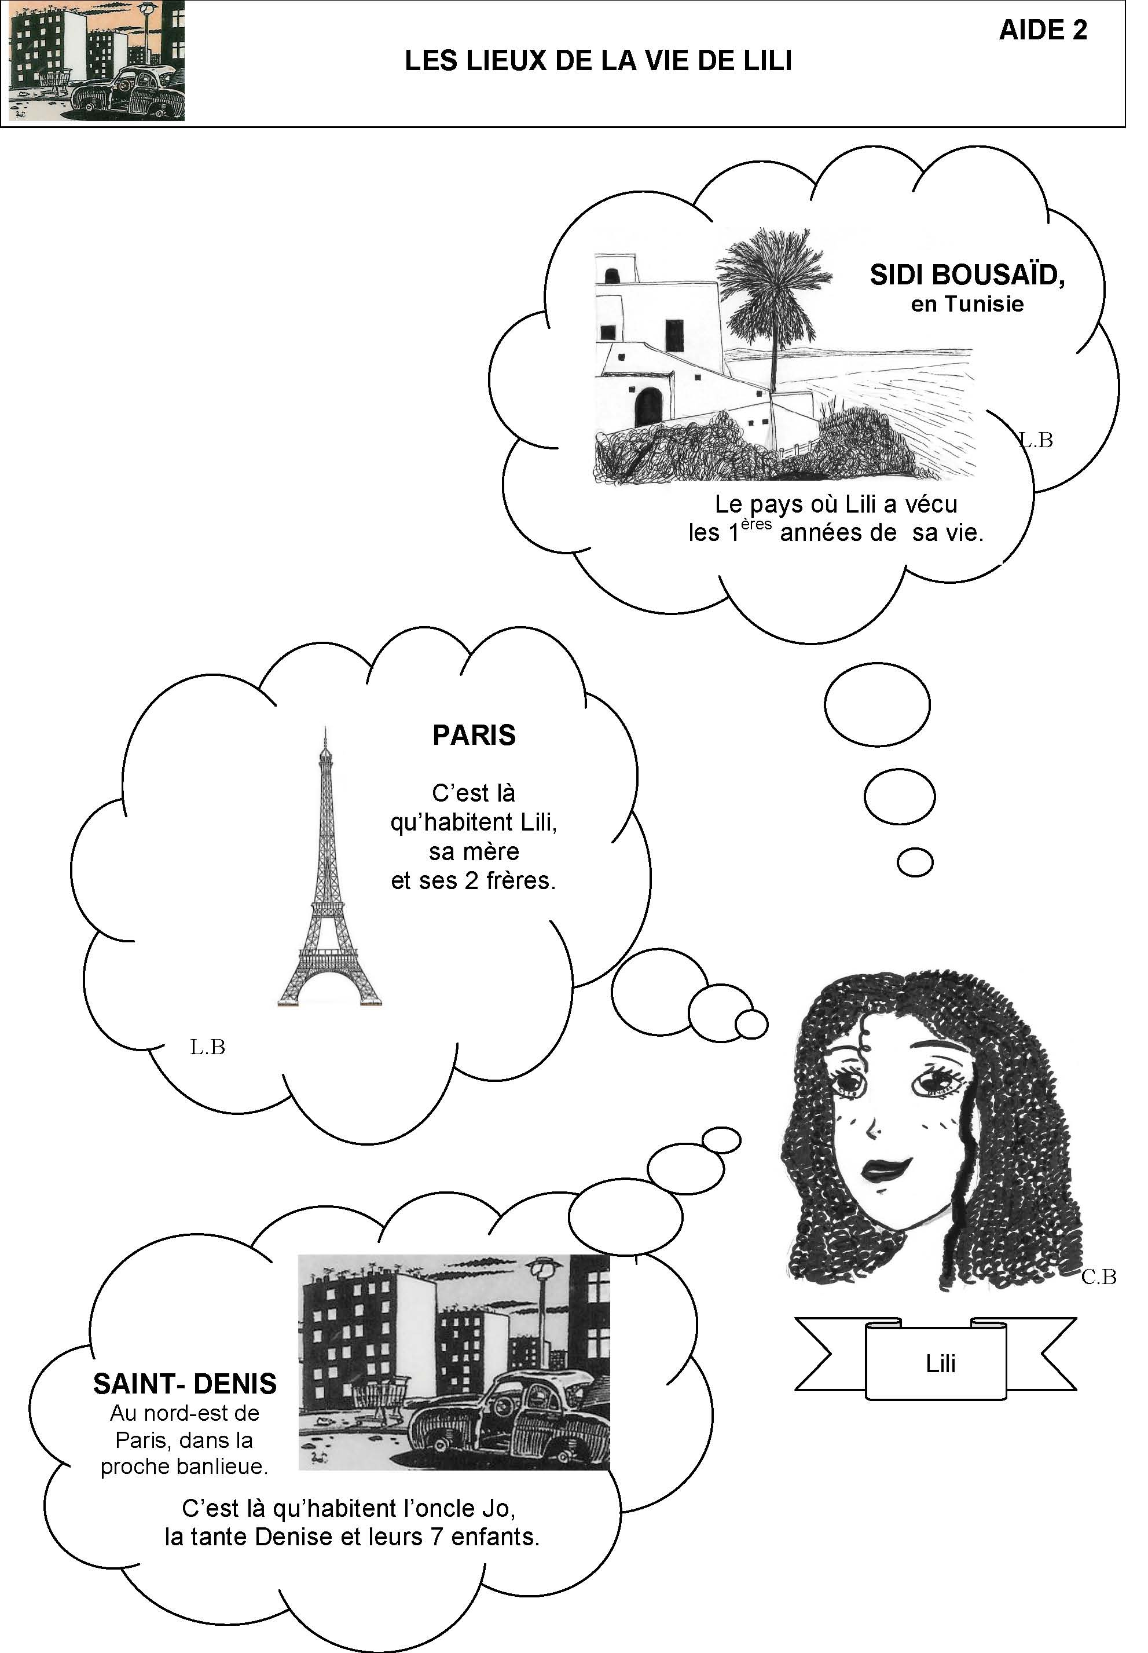
LE CABANON DE L’ONCLE JO Page 7

